囍上媒捎
会员个人资料
昵称：亮星 | 会员ID：102347394
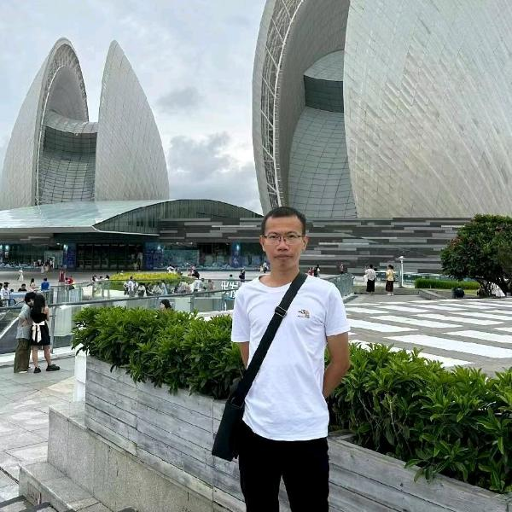

一、基本信息
会员ID | 102347394
昵称 | 亮星
真实姓名 | 李亮星
性别 | 男
年龄 | 42岁
生日 | 1984-08-02
生肖 | 鼠
手机号 | 15088040897
身份证号 | 440683198408020614
邀请码 | 13630039486

二、身体条件
身高 | 172 cm
体重 | 60 kg

三、居住与工作信息
居住省份 | 广东省
居住城市 | 佛山市
居住区域 | 三水区
工作省份 | 广东省
工作城市 | 佛山市
工作区域 | 三水区

四、学历与职业
学历 | 本科
职业 | 程序员
职业备注 | 软件编程
收入等级 | 5级

五、婚姻与家庭
婚姻状况 | 未婚
计划结婚时间 | 一年内
是否有小孩 | 没有小孩
是否想要孩子 | 想要孩子

六、资产状况
房产 | 已购房（无贷款）
车辆 | 已买车

七、生活习惯
吸烟 | 不吸烟
喝酒 | 不喝酒

八、会员信息
VIP等级 | VIP3
VIP到期时间 | 2027-06-14
VIP购买时间 | 2026-06-14
牵线等级 | Level 2
牵线剩余次数 | 5次
牵线购买时间 | 2026-06-14
钱包余额 | 1998.00 元
注册时间 | 2026-06-13 17:20:27
最后登录时间 | 2026-07-30 19:41:06
资料完整度 | 91%
头像状态 | 已审核通过

九、认证状态
身份认证 | 已认证
学历认证 | 已认证
房产认证 | 已认证
车辆认证 | 已认证

十、择偶要求
年龄范围 | 35-42岁
身高范围 | 150-183 cm
体重范围 | 35-70 kg
婚姻要求 | 未婚
工作省份 | 广东省
工作城市 | 佛山市
计划结婚时间 | 一年内
是否有小孩 | 没有小孩
是否想要孩子 | 想要孩子

十一、相册照片
暂未上传个人照片

十二、个人动态
暂未发布个人动态
— 资料获取方式：API接口直接获取 —
生成时间：2026-07-30 | 平台：囍上媒捎 App

